График работы врачей
ГУЗ «ГКБ № 2 г. Тулы им. Е. Г. Лазарева»
(Поликлиника, ул. Комсомольская, д.1,)

УЗКИЕ СПЕЦИАЛИСТЫ
№  п/п | ФИО | Специальность | График работы
1 | Белая Людмила Михайловна  Уровень: Высшее специалитет, Год окончания: 1 981 г.;  Учебное заведение: ФГБОУ ВО Первый МГМУ им. Сеченова Минздрава России,  Специальность: Общая врачебная практика (семейная медицина),  Номер сертификата: 0177040047866,  Дата получения: 31.03.2016 г.;  Учебное заведение: ФГБОУ ВО "ТУЛЬСКИЙ ГОСУДАРСТВЕННЫЙ УНИВЕРСИТЕТ", Специальность: Терапия,  Номер сертификата: 0171310311197,  Дата получения: 13.06.2018 г.;  Срок действия сертификата: 13.06.2023 г. | Дежурный врач  Врач-терапевт | 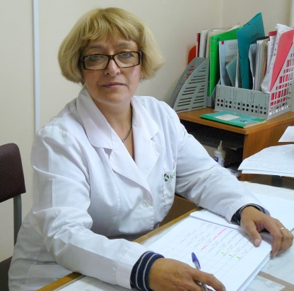  Неч. 08-00 до 14-00  Чет. 14.00 до 20.00
2 | Гамзатова Марина Магомедовна  Уровень: Высшееспециалитет,  Год окончания: 1979 г.  Учебное заведение: ФГБОУ ВО Первый МГМУ им. Сеченова Минздрава России,  Специальность: Общая врачебная практика (семейная медицина),  Номер сертификата: 0177040047872,  Дата получения: 01.04.2016 г.;  Учебное заведение: ФГБОУ ВО "ТУЛЬСКИЙ ГОСУДАРСТВЕННЫЙ УНИВЕРСИТЕТ", Специальность: Терапия,  Номер сертификата: 0171310311199,  Дата получения: 13.06.2018 г.;  Срок действия сертификата: 13.06.2023 г. | Дежурный врач  Врач-терапевт | 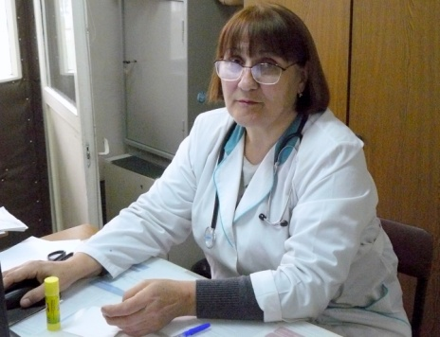  Чет. 08-00 до 14-00  Неч. 14.00 до 20.00
3 | Сигитова Марианна Александровна  Уровень: Высшее специалитет,  Год окончания: 2009 г.  Учебное заведение: Пензенский институт усовершенствования врачей-филиал ФГБОУ ДПО РМАНПО МЗ РФ,  Специальность: Офтальмология,  Номер сертификата: 0377180732458,  Дата получения: 24.02.2018 г.;  Срок действия сертификата: 24.02.2023 г. | Врач-окулист | 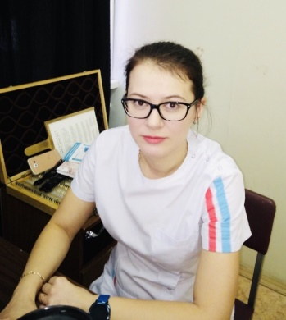  Неч. 08-00 до 14-00  Чет. 14-00 до 18-00
4 | Герасимова Людмила Ариевна  Уровень: Высшееспециалитет,  Год окончания: 1 975  Учебное заведение: ФГАОУ ВО ПЕРВЫЙ МГМУ ИМ.И.М. СЕЧЕНОВА МИНЗДРАВА РОССИИ,  Специальность: Функциональная диагностика, Серия сертификата;  Номер сертификата: 0177040045186,  Дата получения: 12.04.2018 г.;  Учебное заведение: ФГБОУ ВО "ТУЛЬСКИЙ ГОСУДАРСТВЕННЫЙ УНИВЕРСИТЕТ", Специальность: Кардиология,  Серия сертификата: 017131,  Номер сертификата: 0450637,  Дата получения: 24.04.2020;  Срок действия сертификата: 24.04.2025 г. | Врач-кардиолог | Чет с 14-00 до 20-00  Неч 08-00 до 14-00
5 | Андросова Марина Витальевна  Уровень: Высшее специалитет,  Год поступления: 2 009 г.,  Серия диплома: 107104,  Номер диплома: 0003347,  Дата выдачи диплома: 30.06.2015 г.,  Год окончания: 2015 г.,  Аккредитация:  Кардиология, 26.11.2021 -26.11.2026 г.;  Эндокринология,21.06.22-21.06.27 г.,  Ультразвуковая диагностика, 27.07.22-27.07.27 г. | Врач-кардиолог | 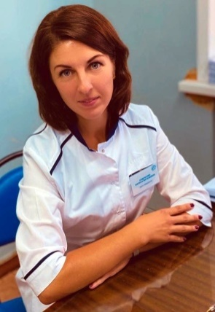  Понедельник-пятница  08-00 до 14-00
6 | Ахмедеев Тимур Наильевич  Высшее образование, специалитет  Образовательное учреждение: Федеральное государственное бюджетное образовательное учреждение высшего образования "тульский государственный университет"  Серия диплома: 107104  Номер диплома: 0000160,  Дата выдачи: 30.06.2014  Сертификат:  Номер сертификата: 0171310450775 Учебное заведение: федеральное государственное бюджетное образовательное учреждение высшего образования "тульский государственный университет";  Специальность: Неврология,  Дата сдачи сертификационного экзамена: 13.07.2020 г. Дата выдачи: 15.07.2020 г.  Срок действия сертификата: 15.07.2025 г. | Врач-хирург | Нечетн. 08-00до 14-00  Четн. 14-00до 20-00
7 | Салимов Найимжон Хасанбоевич  Уровень: Высшееспециалитет,  Год окончания: 2 015 г.  Сертификат:  Учебное заведение:Тульский государственный университет,  Специальность: Хирургия,  Номер сертификата: б/н,  Дата получения: 01.08.2021 г.;  Срок действия сертификата: 01.08.2026 г. | Врач-хирург | Нечетн. с 16-00 до 19-00
8 | Вейсалов Азиз Ахмаджанович  Место получения образования: РФ  Уровень образования: Высшее – специалитет Дата выдачи: 24.04.2010 г.  Номер сертификата: 0171310310957 Учебное заведение: федеральное государственное бюджетное образовательное учреждение высшего образования 'тульский государственный университет'  Специальность: Урология  Дата выдачи: 11.12.2018 г.  Номер сертификата: 0171310310957 Учебное заведение: федеральное государственное бюджетное образовательное учреждение высшего образования 'тульский государственный университет'  Специальность: Урология Дата сдачи сертификационного экзамена: 03.12.2018  Дата выдачи: 11.12.2018 г.  Срок действия сертификата: 11.12.2023 г. | Врач-уролог | пн, ср. с 16-00до 20-00
9 | Махмудлы Санан Азер оглы  Уровень: Высшееспециалитет, Год окончания: 2 016,  Учебное заведение: ФГБОУ ВО Тверской ГМУ Минздрава России, Специальность: Дерматовенерология,  Номер сертификата: 0169180579833,  Дата получения: 31.08.2017 г.;  Срок действия сертификата: 31.08.2022 г. | Врач -дерматолог | Чет . с 08-00 до 14-00  Неч . с 08-00 до 18-00
10 | Шукюрова Амина Джаб Кызы  Уровень: Высшееспециалитет  Год окончания: 2 015 г.,  Учебное заведение: ГБОУ ВПО ПЕРВЫЙ МОСКОВСКИЙ ГОСУДАРСТВЕННЫЙ УНИВЕРСИТЕН ИМЕНИ И.М. СЕЧЕНОВА  Ординатура ФГБ ОУ ВО Тулгу 2017 Специальность: эндокринология  Номер сертификата: 0171241403106  Дата получения: 05.07.2017 г.  Срок действия сертификата: 05.07.2022 г. | Врач-эндокринолог | Декретный отпуск
11 | Желтова Вероника Александровна  Уровень: высшее, специалитет  Год окончания: 2009г.  Учебное заведение: Ивановская государственная медицинская академия Федерального агентства по здравоохранению и социальному развитию.  Специальность: лечебное дело  Повышение квалификации: Первый Московский государственный медицинский университет им. И.Н. Сеченова МЗ РФ  Эндокринология  Сертификат 0177040096891 05.10.2020г. | Врач-эндокринолог | С понедельника по четверг  С 09.00 до 13.30
12 | Кузярина Екатерина Владимировна  Уровень: Высшееспециалитет  Учебное заведение: «Рязанский государственный медицинский университет имени академика И.П. Павлова»,  Год окончания: 1997 г.  Специальность: лечебное дело.  Переподготовка. ГБОУ ВПО «ПервыЙ МОСКОВСКИЙ ГОСУДАРСТВЕННЫЙ МЕДИЦИНСКИЙ УНИВЕРСИТЕТ ИМЕНИ И.М. СЕЧЕНОВА» ,2015 г.  Специальность: ультразвуковая диагностика.  Номер сертификата: 0177040107270  Год окончания: 2016 г.  Повышение квалификации ГБОУ ВПО «МОСКОВСКИЙ ГОСУДАРСТВЕННЫЙ МЕДИЦИНСКИЙ УНИВЕРСИТЕТ ИМЕНИ И.М. СЕЧЕНОВА».  Специальность: функциональная диагностика  Дата получения: 14.12.2020 г.  Срок действия сертификата: 14.12.2025 г. | Врач ФД (РЭГ,ЭЭГ,ХМЭКГ, ХМАД) | Ежедневно с 08-00 до 15-30 (кроме вторника)  Вторник: УЗДГ БЦА
13 | Попова Татьяна Игоревна  Уровень: Высшее специалитет  Учебное заведение: «1 Московский медицинский институт имени И.М. Сеченова»  Год окончания: 1983 г.,  Специальность: лечебное дело  Ординатура: 1986 г. клиническая ревматология,  Год окончания: 1986 г  Высшая квалификационная категория, 2017 г.  Аккредитация:  «1 Московский медицинский институт имени И.М. Сеченова»,ревматология от 22.04.2019 -22.04.2023 г. | Врач-ревматолог | Четн. с 14.00-20.00  Неч. с 8.00-14.00
14 | Флейшман Андрей Валерьевич  Уровень: высшее, специалитет  Учебное заведение:ФГБОУ ВО «Тульский государственный университет» г. Тула  Специальность по диплому: Лечебное дело  Учебное заведение: ФГБОУ ВО Тульский государственный университет  Специальность: ревматология  2022год | Врач-ревматолог | Четн. с 08.00 до 14.00  Нечет. С 08.00 до 14.00
15 | Аргунова Ксения Сергеевна  Уровень: Высшее специалитет  Учебное заведение: ФГБОУ ВО «Тульский государственный университет»;  Год окончания: 2015 г.;  Специальность: лечебное дело;  Ординатура ФГБ ОУ ВО «Тульский государственный университет»;  Год окончания: 2017 г.;  Специальность: ревматология;  Аккредитация:  Ультразвуковая диагностика от 17.07.21-17.07.2026 г. | Врач-ревматолог | Ежедневно с 08-00 до 14-00
16 | Башурова Кристина Михайловна  Уровень: Высшее специалитет;  Учебное заведение: ФГБОУ ВО «Тульский государственный университет»;  Год окончания:2019 г.;  Специальность: лечебное дело;  Ординатура: ФГБОУ ВО «Тверской государственный медицинский университет»; Год окончания: 2021 г.;  Специальность: эндокринология  Аккредитация:  Лечебное дело от 22.07.2019-22.07.2024 г., Эндокринология 30.11.21-30.11.26 г. | Врач-эндокринолог | нечетн. с 14-00 до 20-00  четн. с 8.00-14.00
17 | Александрова Екатерина Владимировна  Уровень: Высшее специалитет  Учебное заведение: Рязанский государственный медицинский университет имени академика И.П.Павлоа»;  Год окончания: 1999 г.;  Специальность: лечебное дело;  Переподготовка: ФГБУ «Национальный медицинский исследовательский центр эндокринологии»;  Год окончания: 2019 г.;  Специальность: эндокринология;  Номер сертификата: 0277241962026;  Дата получения:20.12.2019;  Срок действия сертификата:20.12.2024 г. | Врач-эндокринолог | Четн. с 08-00-14.00  Неч. с 14.00-20.00
18 | Михайленкова Светлана Владимировна  Уровень: Высшее специалитет  Учебное заведение: «Туркменский ордена дружбы народов Государственный медицинский институт»;  Год окончания:1986 г. лечебное дело  Переподготовка ФГБОУ ВО «Тульский государственный университет»  Год окончания:2018 г.;  Специальность: профпатология ;  Номер сертификата: 017118087005  Дата получения:28.12.2018 г.;  Срок действия сертификата:28.12.2023 г. | Врач- профпатолог | Ежедневно с 08-00-18.00
19 | Черкасова Елена Владимировна  Уровень: Высшее специалитет,  Год поступления: 2 014,  Год окончания: 2 020,  Учебное заведение: ФГБОУ ВО КГМУ Минздрава России,  Специальность по диплому: Лечебное дело, Квалификация: Врач-лечебник  Учебное заведение:ФГБОУ ВО "ТУЛЬСКИЙ ГОСУДАРСТВЕННЫЙ УНИВЕРСИТЕТ", Специальность: Лечебное дело, Серия сертификата: 000000, Номер номер сертификата: 000006, Дата получения: 26.06.2020; | Врач-невролог | С 08.00 до 14.00
20 | Хакимов Хасанжон Мукимович  Уровень: высшее, специалитет  Год окончания:2019г  Учебное заведение: Ошский государственный университет  Специальность: лечебное дело  Учебное заведение: Тульский государственный университет  Год окончания: 2022  Ординатура по специальности: неврология  Квалификация: врач-невролог  Аккредитация:2022г. | Врач-невролог | С 14.00 до 20.00
21 | Токарева Ольга Олеговна  Учебное заведение: Московская медицинская академия им. И.М. Сеченова,  Специальность: Ультразвуковая диагностика,  Дата получения диплома: 23.06.1992  Учебное заведение: ФГБУ "ИНСТИТУТ ХИРУРГИИ ИМ. А.В. ВИШНЕВСКОГО" МИНЗДРАВА РОССИИ, Специальность: Ультразвуковая диагностика,  Серия сертификата: , Номер номер сертификата: 0177241354989, Дата получения: 07.12.2017;  Категория: Первая, Специальность: Ультразвуковая диагностика,  Дата присвоения: 18.12.2018 | Врач ультразвуковой диагностики | Понед.ср. пятн.- 08.00-14.20  Четв.- 13.40-20.00  Вт.-14.00-20.00
22 | Проценко Светлана Николаевна  Уровень-высшее  Учебное заведение- Донецкий национальный медицинский университет им. М. Горького  Специальность : оториноларингология  Аккредитация6 2022год | Врач-оториноларинголог | Ежедневно  С 08.00ч. до 14.00ч.
23 | Кузнецова Мария Александровна  Уровень- высшее  Учебное заведение:ФГБОУВО «Рязанский гос. Медицинский университет им. Академика И.П.Павлова»  Специальность: лечебное дело  Аккредитация:2022г | Врач-оториноларинголог | Пн., ср., пятн.- с 08.00 до 14.00  Вт. чт. – с 14.00 до 20.00
24 | Жабин Иван Владимирович  Уровень: высшее  Учебное заведение ; ФГБОУВО «Тульский государственный университет»  Год окончания:2021  Специальность: лечебное дело  Аккредитация: с 2023 по 2024  Специальность:эндокринология  Аккредитация: с 2023 по 2028г | Врач-эндокринолог | Четные дни 2 смена  Нечетные дни 1 смена
25 | Сапарклычев Руслан | хирург | Четные дни; 2 смена  Нечетные дни: 1 смена
26 | Диахидис Димитрий Автандилович  Уровень: высшее  Учебное заведение: ФГБОУ ВО «Орловский гос. Университет им. И. С.Тургенева»  Врач-лечебник  ФГБОУ ВО «Тульский государственный университет»  Специальность: врач-хирург  Аккредитация: с 2023 по 2028г. | хирург | Четные дни 1 смена  Нечетные дни 2 смена
27 | Орлиогло Григорий Иванович  Уровень: высшее  Учебное заведение:Приднестровский государственный университет  Специальность: врач-травматолог- ортопед  Сертификат выдан 2020г | Врач-травматолог | Четные: 2 смена  Нечетные: 1 смена
28 | Хачатрян Артур Арменович  Уровень: высшее  Учебное заведение: Тульский государственный университет  Специальность: лечебное дело  Аккредитация: с 2022 по 2027г. | Врач терапевт участковый | Четн. с 08-00-14.00  Неч. с 14.00-20.00

